**Manual de usuario.**

1. 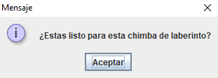Para iniciar el usuario deberá darle aceptar para continuar con el juego.
2. 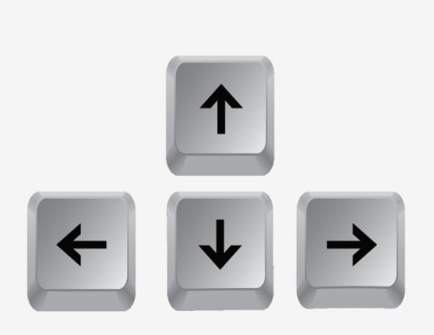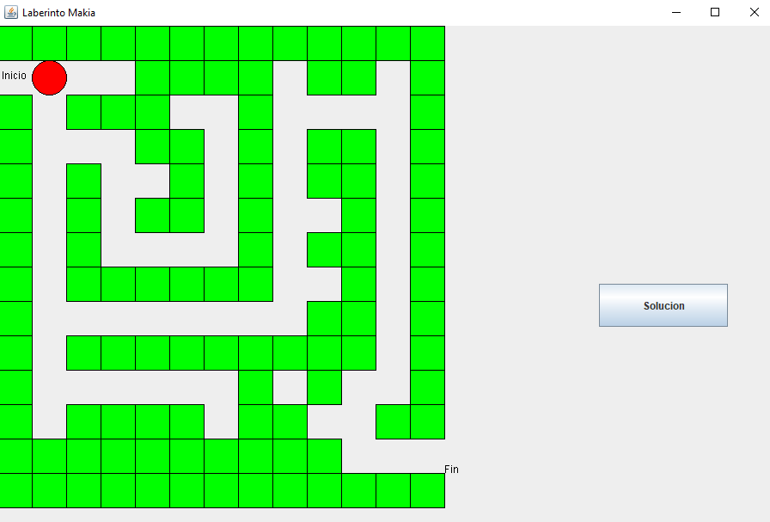Para jugar el usuario deberá oprimir las teclas:
3. Si el usuario desea ver la solución solo deberá darle clic al botón donde dice “Solución”

Y le saldrá esto: 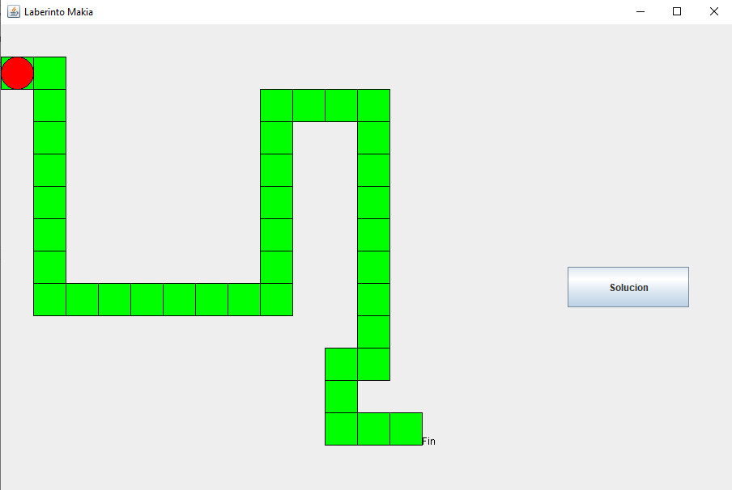

Si desea dejar de ver la solución solo deberá darle clic nuevamente.

1. 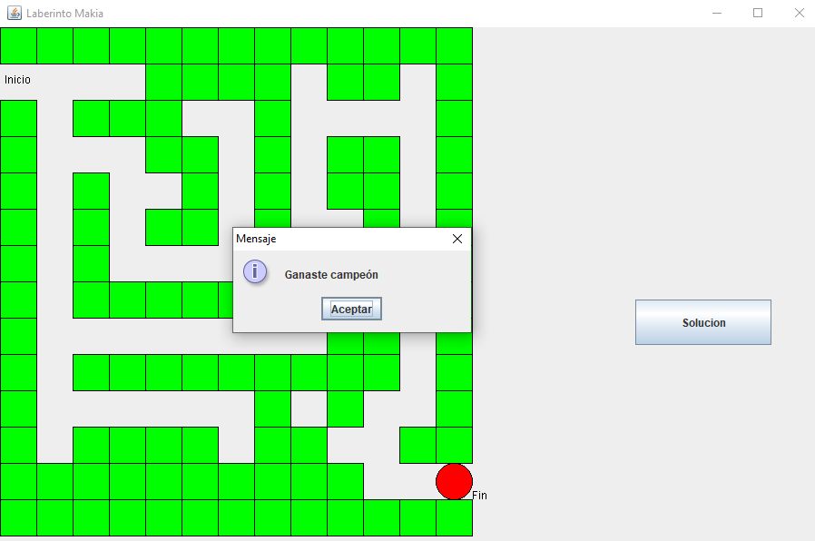Luego de completar los pasos, al usuario le saldrá un mensaje donde dice de que ya ha ganado.